**ג - מ ידע**

**30 אפריל 2018**

**יד' אייר תשע"ח**

**נייד : 050/5459426**

**פקס: 02/6560615**

**ע"מ: 054851647**

**morgidon@mail.gov.il**

**לכבוד, מוזיאון ידידי ציון**

**סמנכ"ל שיווק / מר אילן סקולניק**

**מנכ"ל קטליסט / מר, רמי לוי**

**הנדון :דוח פעולות במוזיאון לחודש אפריל 2018**

**אילן ידידי, מצרף דוח פעולות במוזיאון, לחודש אפריל 2018**

|  |  |  |  |  |  |
| --- | --- | --- | --- | --- | --- |
| **מס** | **המועד** | **הנושא** | **פירוט הנושא** | **משתתפים** | **הערות/מחשבות** |
| **1** | **2.4.18** | **צהל** | **איסוף קרבי** | **15** |  |
| **2** | **4.4.18** | **מגב** | **משאבי אנוש** | **5** |  |
| **3** | **8.4.18** | **צהל** | **ברדלס** | **50** |  |
| **4** | **8.4.18** | **צהל** | **בהד 20** | **20** |  |
| **5** | **10.4.18** | **צהל** | **בהד 20** | **20** |  |
| **6** | **10.4.18** | **צהל** | **בהד 20** | **6** |  |
| **7** | **11.4.18** | **חרדים אמבסדור** |  | **20** |  |
| **8** | **11.4.18** | **מגב** | **משאבי אנוש מפקדת מגב** | **12** | **כולל דיון אמבסדור** |
| **9** | **11.4.18** | **ביקור ניצב ניסו שחם** | **שת"פ פרויקט חבלים** | **2** |  |
| **10** | **11.4.18** | **צהל** | **חיל הים בהד** | **30** |  |
| **11** | **12.4.18** | **חרדים אמבסדור** |  | **20** |  |
| **12** | **16.4.18** | **צהל** | **אוגדה 162 סיור ואמבסדור** | **30** |  |
| **13** | **22.4.18** | **צהל** | **קח"ר/ משקיות חינוך** | **5** | |
| **14** | **24.4.18** | **צהל** | **גדוד 636** | **10** |  |
| **15** | **24.4.18** | **צהל** | **גדוד 414** | **60** |  |
| **16** | **25.4.18** | **מגב ים** | **סדנא דו יומית אמבסדור** | **15** |  |
| **17** | **25.4.18** | **משרד רוהמ** | **סיור ואמבסדור** | **30** |  |
| **18** | **25.4.18** | **צהל** | **ממר"מ** | **150** |  |
| **19** | **25.4.18** | **משרד הביטחון** | **יחידת המוזיאונים** | **6** |  |
| **20** | **26.4.18** | **מגב ים** | **סדנא דו יומית אמבסדור** | **15** |  |
| **21** | **26.4.18** | **משרד רוהמ** | **סיור ואמבסדור** | **30** |  |
| **22** | **29.4.18** | **צהל** | **ברדלס** | **40** |  |
| **23** |  | **צהל / משטרה יחידות נוספות שלא רשמתי** | | | |

1. **מספר עוסק מורשה: 054851647.**
2. **חשבון בנק יהב , סניף 123, (ירמיהו 80 ירושלים), מס' חשבון 231582.**
3. **ג-מ ידע, גדעון מור 050/5459426 דוא"ל morgidon@mail.gov.il**
4. **לבקשתך אודה.** 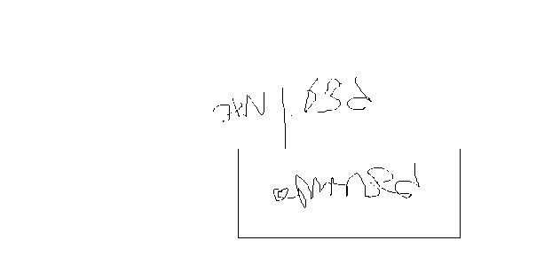

**ג - מ ידע**

**נצ"מ (דימ')גדעון מור**

**העתקים:**

**עו"ד יגאל מור.**